В честь праздника День России, воспитанники из дежурной группы нашего детского сада приняли участие в Акции «Россия - Родина Моя!»
Ребята станцевали флэшмоб : «Россия, мы дети твои!»
А это наши награды:
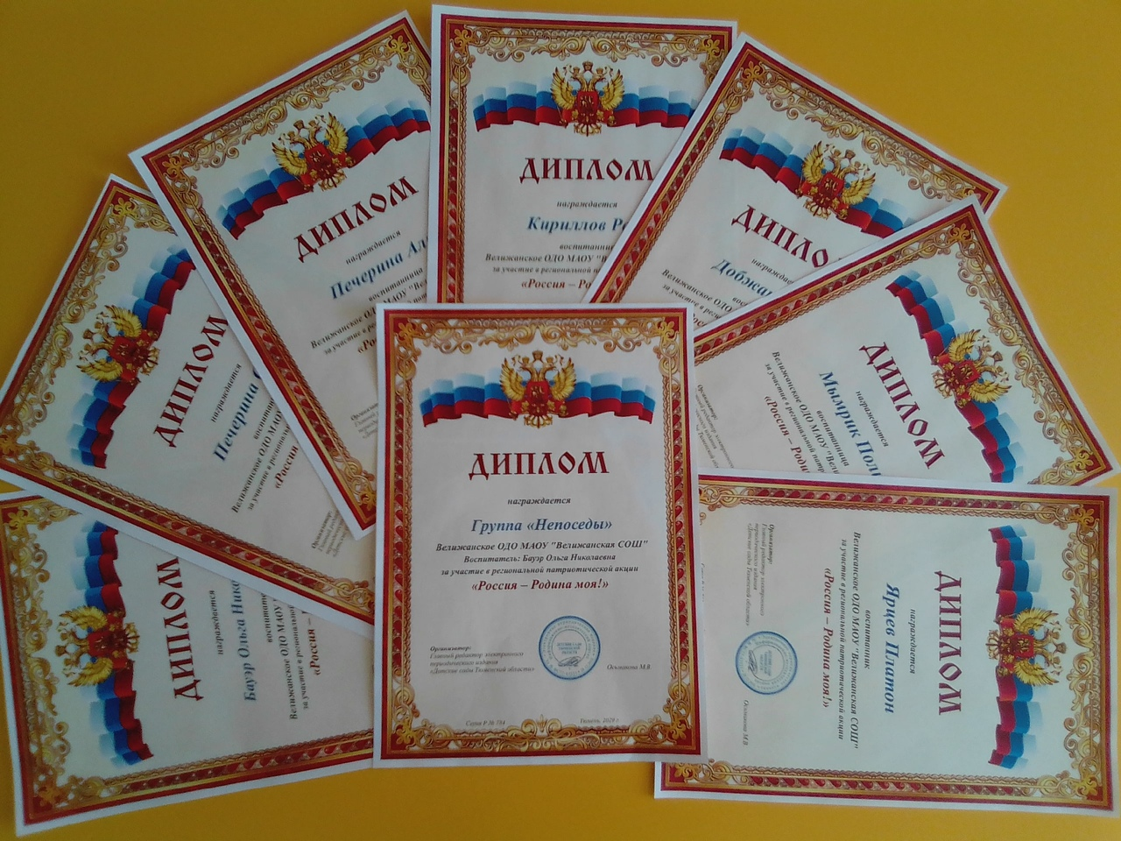
Поздравляем!!!
Старший воспитатель: Ярцева А. А.

